쿼리 실행 상태
쿼리 상태 버튼을 눌러 쿼리 실행 계획과 상태를 볼 수 있습니다.
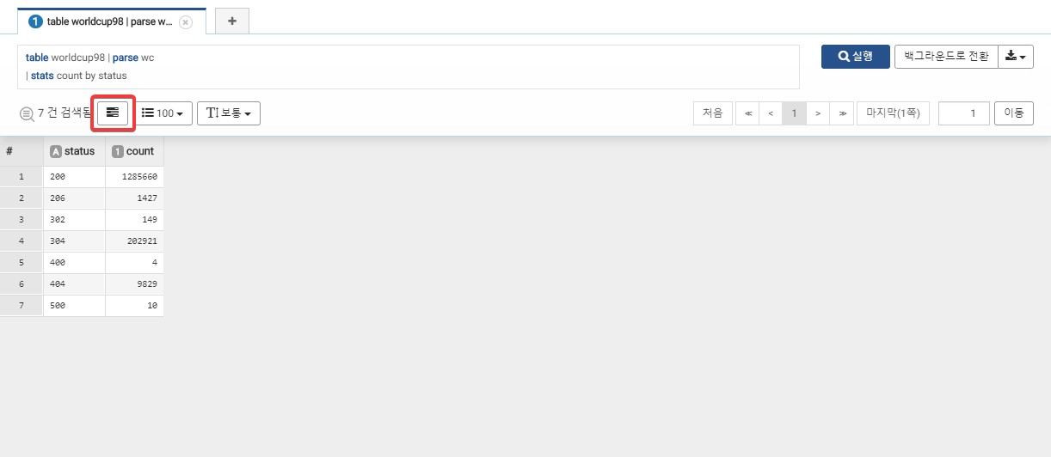
쿼리 소요 시간과 각 서브쿼리별 추출 건수 등 쿼리 상세 정보를 볼 수 있습니다.
